Raport
Tygodniowy
o sytuacji na
rynkach finansowych

Rynek walutowy

Rynek akcji

Poniedziałek, 22 sierpnia 2016 roku
Kurs USD/PLN – perspektywa długoterminowa, kurs z 19 sierpnia 2016 roku = 3,8087
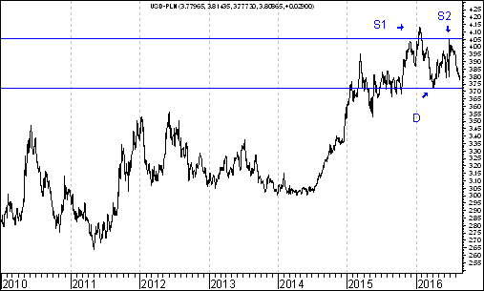
Kurs dolara amerykańskiego (w złotych) przebił zaznaczony na wykresie trend wzrostowy poprowadzony przez dołki z 9 lipca 2014 roku oraz 14 października 2015 roku. Pojawiła się szansa na wybicie z na razie tylko hipotetycznej formacji podwójnego szczytu. Dojdzie do tego wybicia, gdy kurs USD/PLN osiągnie (na zamknięciu notowań) poziom dołka z 4 kwietnia 2016 roku (3,7230 zł.). Realna perspektywa zmiany trendu ze wzrostowego na spadkowy może być związana z perspektywą napływu kapitału zagranicznego na polski rynek akcji. Średnia ruchoma z 200 sesji próbuje zmienić trend na spadkowy.
Kurs EUR/PLN – perspektywa średniookresowa, kurs z 19 sierpnia 2016 roku = 4,3144
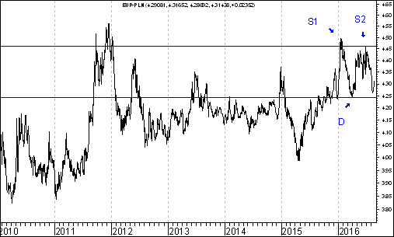
Kurs euro amerykańskiego (w złotych) przebił zaznaczony na wykresie trend wzrostowy poprowadzony przez dołki z 27 kwietnia oraz 29 grudnia 2015 roku. Pojawiła się szansa na wybicie z na razie tylko hipotetycznej formacji podwójnego szczytu. Dojdzie do tego wybicia, gdy kurs USD/PLN osiągnie (na zamknięciu notowań) poziom dołka z 4 kwietnia 2016 roku (4,2409 zł.). Realna perspektywa zmiany trendu ze wzrostowego na spadkowy może być związana z perspektywą napływu kapitału zagranicznego na polski rynek akcji. Średnia ruchoma z 200 sesji próbuje zmienić trend na spadkowy.
Korekta spadkowa w segmencie akcji spółek o dużej kapitalizacji

W poprzednim tygodniu indeks WIG20 stracił na wartości 3,1 %. Spadek ten w dużym stopniu był prawdopodobnie spowodowany zniżkami indeksów opisujących sytuację na dojrzałych rynkach akcji. Francuski indeks CAC40 spadł bowiem o 2,2 %, niemiecki indeks DAX30 oraz japoński NIKKEI225 straciły na wartości 2,2 %. Tylko amerykański indeks S&P500 nie zmienił praktycznie swej wartości.

Z psychologicznego punktu widzenia spadek indeksu WIG20 mógł wynikać paradoksalnie ze stosunkowo dużego optymizmu indywidualnych inwestorów. Okazuje się, że w najnowszym badaniu ankietowym 53,1 % ankietowanych inwestorów uważa, że ceny polskich akcji w perspektywie najbliższych 6 miesięcy wzrosną a 23,9 % sądzi, że spadną.

Zgodnie z zasadą ,,kupuj pesymizm, sprzedawaj optymizm” może być to potraktowane jako swoisty sygnał sprzedaży o charakterze krótkoterminowym. Wspominam o horyzoncie krótkoterminowym gdyż w horyzoncie dłuższym średnio- czy też długoterminowym sytuacja na polskim rynku akcji także w segmencie akcji dużych spółek prezentuje się korzystnie. Warto zauważyć, że indeks WIG20 znajduje się w pobliżu silnego wsparcia w postaci zaznaczonej na wykresie linii trendu wzrostowego, co powinno sprzyjać zwyżkom cen akcji dużych spółek.

WIG20
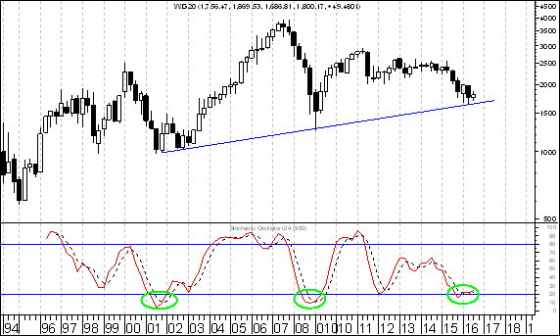

Na wykresie indkesu WIG20 mamy ponadto do czynienia z ciekawym układem technicznym. Oto na wykresie stworzonym w oparciu o dane kwartalne oscylator stochastyczny znkazł się w strefie wyprzedania, co w sytuacji bliskości wsparcia można potraktować jako wstępny sygnał kupna o charakterze długoterminowym.

Spośród spółek wprowadzonych na przestrzeni ostatnich 12 miesięcy do rubryki ,,Wykres do przemyślenia” w poprzednim tygodniu moja uwagę zwrócił Mostostal Płock. Kurs akcji tej spólki wzrósl o 5,8 %.

MOSTOSTAL PŁOCK
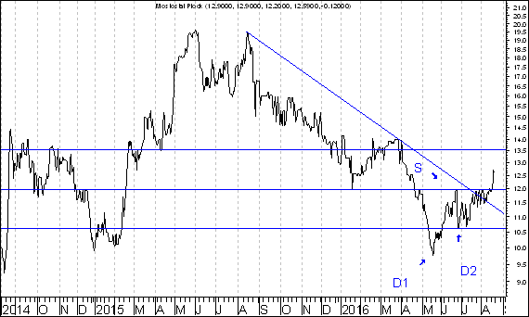

Na wykresie kursu akcji tej spółki doszło do wybicia z formacji nietypowego podwójengo dna. Gdyby formacja ta miała się wypelnić kurs powinien wzrosnać z 12 i 59 groszy do 13 złotych i 54 groszy. Warto ponadto zauważyć, że na wykresie kursu akcji analizowanej spółki stworzonym w oparciu o dane miesięczne doszło do tak zwanej pozytywnej dywergencji ze wskaźnikiem MACD, co wskazue na swoiste ,,zbieranie sił” przed silniejszym ruchem w górę.

MOSTOSTAL PŁOCK
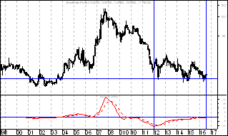

WIG20 – spadki a oscylator stochastyczny

Jednym z powodów (z technicznego punktu widzenia) spadków indeksu WIG20 mogłoby być pojawienie się pewnego układu na wykresie stworzonym w oparciu o dane tygodniowe, który może zapowiadać przejściową korektę spadkową.

Oto w sytuacji, gdy żółta średnia ruchoma ze 100 tygodni znajduje się w trendzie spadkowym oscylator stochastyczny doszedł do strefy wykupienia. To zapowiedź możliwych przejściowych spadków.

WIG20
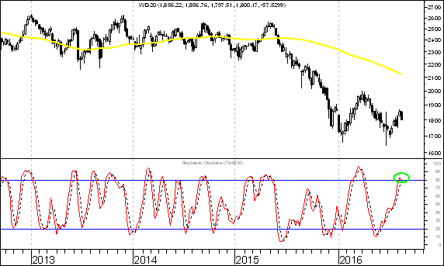

Dlaczego mówię o przejściowych spadkach ?. Generalnie wskazuje na to, gdyż w bardzo dobrej długoterminowej sytuacji technicznej jest moim zdaniem indeks giełdowy S&P50. Układ i kierunek średnich ruchomych jest tutaj typowy dla hossy.

Oznacza to, że spodziewać się można dalszych zwyżek indeksu S&P500, gdyż zgodnie z zasadą mówiącą, że ,,trend jest Twoim przyjacielem” można spodziewać się raczej kontynuacji tego trendu. Kolejna bardzo realna fala zwyżek indeksu S&P500 powinna doprowadzić do ożywienia popytu na akcje dużych spółek notowanych na GPW w Warszawie. Z technicznego punku widzenie w bardzo dobrej sytuacji znajduję się akcje banków: BZWBK oraz mBanku. Układ średnich jest tutaj typowy dla hossy a kluczowe opory zostały przebite.

http://analizy-rynkowe.pl/na-razie-w-bankowej-ankiecie-bzwbk-oraz-mbank-wedlug-stanu-na-godz-7-00-w-dniu-9-sierpnia-rywalizuja-bardzo-ostro-oba-banki-otrzymaly-na-razie-po-44-glosow-czytelnikow-pekao-na-razie/
,,Portfel fundamentalny”

22 lutego 2015 roku pojawiło się na stronie internetowej http://analizy-rynkowe.pl/ opracowanie zatytułowane ,,Co to właściwie znaczy, że spółka jest ,,atrakcyjna fundamentalnie” ? – próba refleksji…”. Na podstawie tego opracowania został utworzony swoisty wirtualny ,,portfel fundamentalny”.

Zachowanie tego nowego ,,portfela fundamentalnego” będę obserwował przez 12 miesięcy od jego utworzenia.

Przypominam, ze poprzedni ,,portfel fundamentalny” w okresie od 20 lutego 2015 roku do 19 lutego 2016 roku ,,portfel fundamentalny” zyskał 10,4 %. WIG 20 w tym okresie spadł o 21,6 %

http://analizy-rynkowe.pl/od-20-lutego-2015-roku-do-19-lutego-2016-roku-portfel-fundamentalny-zyskal-104-wig-20-w-tym-okresie-spadl-o-216/

Jak będzie tym w przypadku aktualnego ,,portfela fundamentalnego” ?. Czas pokaże.

,,Spółką atrakcyjną fundamentalną” jest ta, której akcje są tanio wycenione w stosunku do wartości księgowej, która charakteryzuje się relatywnie wysoką zdolnością do regulowania swych zobowiązań wobec dostawców oraz banków (o czym świadczy wysoki wskaźnik płynności bieżącej a poza tym charakteryzuje się stosunkowo niską rentownością (można bowiem założyć, że skoro rentowność jest obecnie relatywnie niska to w przyszłości wzrośnie, a kurs akcji będzie rósł dyskontując ów przyszły wzrost rentowności; kursy akcji dyskontują bowiem przyszłość).

Tabela: Procentowa zmiana kursów akcji 6 spółek uznanych za ,,atrakcyjne fundamentalnie” w okresie pomiędzy 19 lutego a 19 sierpnia 2016 roku oraz procentowa zmiana indeksu WIG20 w tym okresie

Instrument  finansowy | Poziom – 19.02.2016 | Poziom – 19.08.2016 | Zmiana (w %)
Akcja spółki Agora | 11,60 zł. | 11,12 zł. | -4,1
Akcja spółki Nowa Gala | 1,20 zł. | 1,38 zł. | +15,0
Akcja spółki Netmedia | 5,03 zł. | 6,57zł. | +30,6
Akcja spółki Stalprodukt | 237,10 zł. | 419,95 zł. | +77,1
Akcja spółki Tesgas | 3,19 zł. | 3,49 zł. | +9,4
Akcja spółki Unima 2000 | 2,30 zł. | 2,99 zł. | +30,0
Średnio |  |  | +26,3
WIG 20 | 1 841,06 pkt. | 1 800,17 pkt. | -2,2

Rubryka
,,Wykres do przemyślenia”
Sławomir Kłusek
analizy-rynkowe.pl

Średnia procentowa zmiana kursu akcji spółki po wprowadzeniu jej do rubryki ,,Wykres do przemyślenia” w okresie 12 pierwszych miesięcy po jej wprowadzeniu do tej rubryki była dotychczas lepsza o 22,4 punku procentowego od WIG-u

Podsumowanie
według
stanu
na 19 sierpnia 2016 roku

Dla 32 przypadków wprowadzenia spółki do rubryki ,,Wykres do przemyślenia” można już obliczyć poziom 12-miesięcznej procentowej zmiany kursu akcji po wprowadzeniu danej spółki do rubryki ,,Wykres do przemyślenia”

Oto lista tych 32 przypadków:

IMMOBILE
LENA
NETMEDIA
RAFAKO
BORYSZEW
ERBUD
IF CAPITAL
CAPITAL PARTNERS
ASSECO POLAND
CD PROJEKT
SYGNITY
STALPRODUKT
ELEKTROTIM
RELPOL
TAURON POLSKA ENERGIA
TESGAS
ENEA
PROCAD
PKO BP
MERCOR
COMARCH
MUZA
LUBAWA
ATREM
MOSTOSTAL WARSZAWA
CERAMIKA NOWA GALA
POLNORD
TIM
UNIMA 2000
ROPCZYCE
EUROCASH
Zmiana kursu akcji spółki w okresie 12 pierwszych miesięcy po wprowadzeniu spółki do rubryki ,,Wykres do przemyślenia” oraz zmiana indeksów: WIG 20, WIG, mWIG40 oraz sWIG80 w tym okresie

(kolejność według kolejności wprowadzania do rubryki od najwcześniej wprowadzonych do najpóźniej wprowadzonych)

Nazwa  spółki  giełdowej | Zmiana  kursu akcji w % | Zmiana WIG-u 20 w % | Zmiana WIG-u  w % | Zmiana mWIG-u 40 w % | Zmiana sWIG-u  80 w %
IMMOBILE | 15,2 | -15,5 | -6,7 | 2,0 | 8,2
LENA | 11,3 | -15,5 | -6,7 | 2,0 | 8,2
NETMEDIA | 55,4 | -15,5 | -6,7 | 2,0 | 8,2
RAFAKO | 58,1 | -15,5 | -6,7 | 2,0 | 8,2
BORYSZEW | -20,8 | -12,5 | -4,6 | 2,8 | 6,2
ERBUD | 24,2 | -12,2 | -5,3 | 1,7 | 5,9
IF CAPITAL | 2,3 | -13,2 | -7,8 | -1,3 | 5,5
CAPITAL PARTNERS | 29,7 | -15,8 | -8,7 | -1,5 | 3,6
ASSECO POLAND | 19,9 | -15,8 | -8,5 | -1,0 | 3,7
CD PROJEKT | 61,5 | -15,8 | -8,5 | -1,0 | 3,7
SYGNITY | -49,9 | -15,8 | -8,5 | -1,0 | 3,7
STALPRODUKT | 13,9 | -16,7 | -8,3 | -0,5 | 5,0
TAURON PE | -38,0 | -11,6 | -2,4 | 8,1 | 9,7
ELEKTROTIM | 114,5 | -13,1 | -2,4 | 8,1 | 9,7
RELPOL | -3,3 | -13,1 | -3,8 | 6,5 | 9,2
TESGAS | -14,4 | -13,1 | -4,1 | 6,0 | 8,4
ENEA | -19,8 | -16,4 | -6,8 | 3,7 | 9,1
PROCAD | 73,6 | -19,9 | -9,9 | 2,0 | 8,2
PKO BP | -27,8 | -20,4 | -10,1 | 2,3 | 9,8
MERCOR | 5,7 | -25,5 | -15,4 | -3,4 | 4,5
COMARCH | -1,3 | -19,7 | -9,6 | 2,4 | 9,1
MUZA | -15,0 | -28,6 | -15,9 | -3,7 | 4,1
LUBAWA | -29,7 | -26,3 | -14,9 | -4,2 | -0,1
ATREM | -11,1 | -24,5 | -15,6 | -5,1 | -1,8
MOSTOSTAL WARSZAWA | 100,1 | -22,6 | -14,9 | -6,7 | -5,0
Nazwa  spółki  giełdowej | Zmiana  kursu akcji w % | Zmiana WIG-u 20 w % | Zmiana WIG-u  w % | Zmiana mWIG-u 40 w % | Zmiana sWIG-u  80 w %
CERAMIKA NOWA GALA | 15,2 | -20,8 | -13,0 | -5,4 | 0,2
POLNORD | 16,8 | -26,1 | -17,1 | -7,8 | -0,9
TIM | 19,6 | -24,5 | -16,1 | -7,9 | 2,1
UNIMA 2000 | -3,9 | -24,5 | -16,1 | -7,9 | 2,1
ROPCZYCE | -5,1 | -24,5 | -16,1 | -7,9 | 2,1
EUROCASH | -2,4 | -19,8 | -11,8 | -6,4 | 1,4
ŚREDNIO | 12,6 | -18,5 | -9,8 | -0,8 | 4,8

Wniosek końcowy

Procentowa zmiana kursu akcji spółki po wprowadzeniu jej do rubryki ,,Wykres do przemyślenia” w okresie 12 pierwszych miesięcy po jej wprowadzeniu do tej rubryki wynosiła średnio plus 12,6 %. Procentowa zmiana indeksu WIG 20 w tym okresie wynosiła minus 18,5 %, indeksu WIG minus 9,8 %, indeksu mWIG 20 minus 0,8 % a indeksu sWIG80 plus 4,8 %

Dodatek graficzny: Średnia procentowa zmiana kursu akcji spółki po wprowadzeniu jej do rubryki ,,Wykres do przemyślenia” w okresie 12 pierwszych miesięcy po jej wprowadzeniu do tej rubryki oraz średnia procentowa zmiana 4 kluczowych indeksów polskiego rynku akcji w tym okresie

Generalny wniosek:
kursy akcji spółki po wprowadzeniu jej do rubryki ,,Wykres do przemyślenia” zasadniczo rzecz biorąc wykazują relatywną przewagę nad indeksami: WIG20, WIG, WIG40 oraz sWIG80

Aby dowiedzieć się które spółki będą umieszczane w rubryce ,,Wykres do przemyślenia” warto często odwiedzać stronę internetową analizy-rynkowe.pl

Wnioski końcowe

- Kurs dolara amerykańskiego (w złotych) przebił zaznaczony na wykresie trend wzrostowy poprowadzony przez dołki z 9 lipca 2014 roku oraz 14 października 2015 roku. Pojawiła się szansa na wybicie z na razie tylko hipotetycznej formacji podwójnego szczytu. Dojdzie do tego wybicia, gdy kurs USD/PLN osiągnie (na zamknięciu notowań) poziom dołka z 4 kwietnia 2016 roku (3,7230 zł.). Realna perspektywa zmiany trendu ze wzrostowego na spadkowy może być związana z perspektywą napływu kapitału zagranicznego na polski rynek akcji. Średnia ruchoma z 200 sesji próbuje zmienić trend na spadkowy.

- Kurs euro amerykańskiego (w złotych) przebił zaznaczony na wykresie trend wzrostowy poprowadzony przez dołki z 27 kwietnia oraz 29 grudnia 2015 roku. Pojawiła się szansa na wybicie z na razie tylko hipotetycznej formacji podwójnego szczytu. Dojdzie do tego wybicia, gdy kurs USD/PLN osiągnie (na zamknięciu notowań) poziom dołka z 4 kwietnia 2016 roku (4,2409 zł.). Realna perspektywa zmiany trendu ze wzrostowego na spadkowy może być związana z perspektywą napływu kapitału zagranicznego na polski rynek akcji. Średnia ruchoma z 200 sesji próbuje zmienić trend na spadkowy.

- Początkowo indeks amerykańskiego rynku akcji S&P500 wybił się z formacji podwójnego szczytu, co zapowiadało spadki. Wkrótce jednak indeks zaczął dynamicznie rosnąć. Przebił poziom wyższego szczytu. W rezultacie doszło do ,,spalenia” formacji podwójnego szczytu. Pojawił się wiec bardzo silny sygnał kupna.

- WIG20 wybił się z małej formacji podwójnego dna. Gdyby formacja ta miała się całkowicie zrealizować powinno dojść do wzrostów tego indeksu do 1982,28 pkt., czyli o 6,7 %. W poprzednim tygodniu indeks WIG20 stracił na wartości 3,1 %. Spadek ten w dużym stopniu był prawdopodobnie spowodowany zniżkami indeksów opisujących sytuację na dojrzałych rynkach akcji. Z psychologicznego punktu widzenia spadek indeksu WIG20 mógł wynikać paradoksalnie ze stosunkowo dużego optymizmu indywidualnych inwestorów. Okazuje się, że w najnowszym badaniu ankietowym 53,1 % ankietowanych inwestorów uważa, że ceny polskich akcji w perspektywie najbliższych 6 miesięcy wzrosną a 23,9 % sądzi, że spadną. Zgodnie z zasadą ,,kupuj pesymizm, sprzedawaj optymizm” może być to potraktowane jako swoisty sygnał sprzedaży o charakterze krótkoterminowym. Wspominam o horyzoncie krótkoterminowym gdyż w horyzoncie dłuższym średnio- czy też długoterminowym sytuacja na polskim rynku akcji także w segmencie akcji dużych spółek prezentuje się korzystnie. Warto zauważyć, że indeks WIG20 znajduje się w pobliżu silnego wsparcia w postaci linii bardzo długoterminowego trendu wzrostowego, co powinno sprzyjać zwyżkom cen akcji dużych spółek.

Opracował: Sławomir Kłusek, 22 sierpnia 2016 roku

Powyższy raport stanowi wyłącznie wyraz osobistych opinii autora.

Treści zawarte na stronie internetowej www.analizy-rynkowe.pl nie stanowią "rekomendacji" w rozumieniu przepisów Rozporządzenia Ministra Finansów z dnia 19 października 2005 r. w sprawie informacji stanowiących rekomendacje dotyczące instrumentów finansowych, lub ich emitentów (Dz.U. z 2005 r. Nr 206, poz. 1715).

Autor nie ponosi odpowiedzialności za jakiekolwiek decyzje inwestycyjne podjęte na podstawie treści zawartych na stronie internetowej www.analizy-rynkowe.pl

